Bài 1: Quá trình vận động thành lập và Đại hội lần thứ nhất của Liên hiệp Hội Việt Nam
Trải qua quá trình lịch sử lâu dài của dân tộc, trí thức Việt Nam luôn luôn nêu cao tinh thần yêu nước, lòng tự hào dân tộc và có vai trò quan trọng trong sự nghiệp dựng nước và giữ nước. Trong thời đại Hồ Chí Minh, trí thức nước nhà không ngừng phấn đấu hy sinh, hăng hái tham gia xây dựng khối đại đoàn kết toàn dân tộc, góp phần đưa sự nghiệp cách mạng của nhân dân ta đi từ thắng lợi này đến thắng lợi khác.
Nửa đầu của thế kỉ XX, nhiều tổ chức của trí thức đã được thành lập và phát triển rộng khắp như Hội Truyền bá Quốc ngữ (1938), Hội Văn hóa cứu quốc (1943), Hội Văn nghệ Việt Nam (1948) góp phần tích cực mở mang dân trí, giải phóng dân tộc, chấn hưng đất nước. Ngay sau ngày hòa bình lập lại trên miền Bắc hoàn toàn giải phóng đã ra đời một số hội của các nhà khoa học Việt Nam: Hội Luật gia Việt Nam (1955); Tổng hội Y –Dược học Việt Nam (1955); Hội Đông y Việt Nam (1957); Hội Phổ biến khoa học và kĩ thuật Việt Nam (1959). Tiếp theo đó, một mặt các hội phát triển tổ chức đến các địa phương, mặt khác nhiều hội khoa học- công nghệ mới tiếp tục hình thành và hoạt động, nhất là sau khi miền Nam giải phóng. Ngay trong năm 1975, Hội trí thức yêu nước đã được thành lập tại thành phố Sài Gòn.
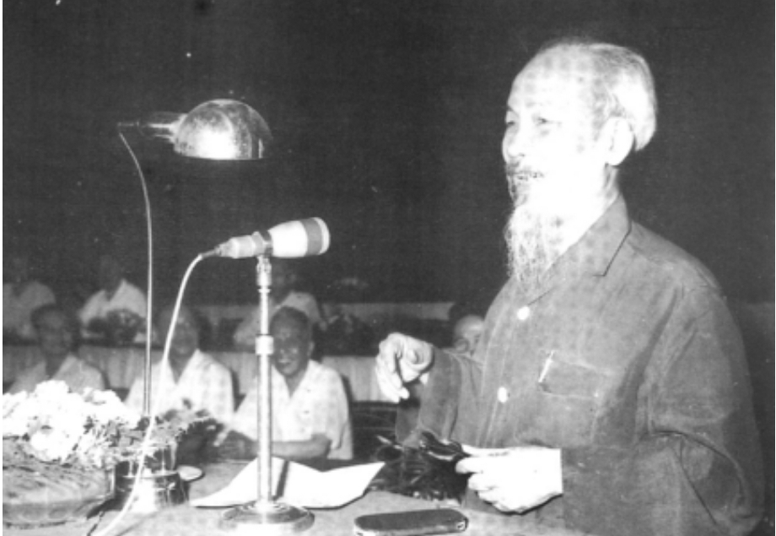
Chủ tịch Hồ Chí Minh phát biểu tại Đại hội Đại biểu toàn quốc lần thức I của Hội Phổ biến Khoa học, Kỹ thuật Việt Nam
Sự nghiệp đổi mới toàn diện đất nước do Đảng Cộng sản Việt Nam khởi xướng và lãnh đạo từ giữa những năm 80 của thế kỉ trước không những đã có tác dụng giải phóng lực lượng sản xuất, thúc đẩy phát triển kinh tế-xã hội, mà còn tạo ra không khí cởi mở và thổi một luồng sinh khí mới vào các hoạt động xã hội, tạo điều kiện thuận lợi cho sự hình thành các hội khoa học và công nghệ. Trong vòng hơn hai thập kỉ, gần 50 hội và tổng hội khoa học và công nghệ đã được thành lập, cùng với hơn mười hội ra đời trước đó, đưa tập hợp các hội khoa học-công nghệ lên con số 66.
Song song với sự ra đời của các hội hoạt động trong các ngành khoa học-công nghệ khác nhau là xu thế tập hợp các hội khoa học và công nghệ ngành thành một tổ chức chung thống nhất. Tháng 3 năm 1965, Ủy ban Liên lạc lâm thời các hội khoa học và kĩ thuật Việt Nam được thành lập. Các nhà khoa học của thủ đô Hà Nội đã đi tiên phong thực hiện chủ trương này với việc thành lập Hội Liên hiệp khoa học- kĩ thuật Hà Nội (1982), sau này đổi tên thành Liên hiệp các Hội Khoa học và Kỹ thuật Hà Nội, liên hiệp hội địa phương đầu tiên trong cả nước.
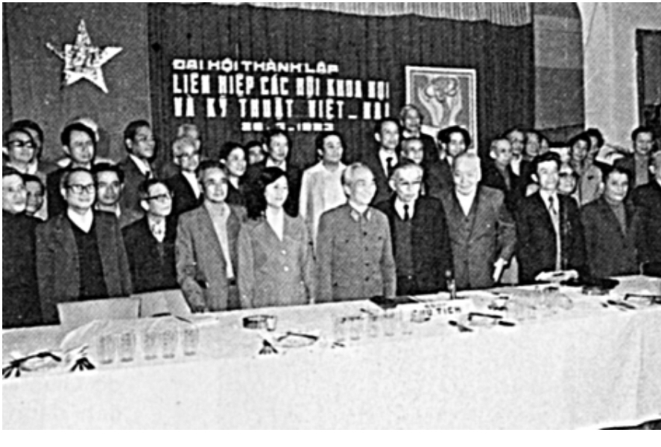
Đại tướng Võ Nguyên Giáp và các đại biểu tham dự Đại hội lần thứ nhất
Đầu thập kỉ 80 của thế kỉ XX đã hội đủ những điều kiện cần thiết cho sự ra đời một tổ chức thống nhất của các hội khoa học và công nghệ. Trên cơ sở kết quả hoạt động của Ủy ban Liên lạc lâm thời các hội khoa học và kĩ thuật Việt Nam, ngày 26 tháng 3 năm 1983, tại khách sạn Bờ Hồ, Thủ đô Hà Nội, đại biểu của 14 hội khoa học và kĩ thuật Việt Nam và Hội Liên hiệp khoa học- kĩ thuật Hà Nội đã tổ chức đại hội thành lập Liên hiệp các Hội Khoa học và Kỹ thuật Việt Nam (sau đây gọi tắt là Liên hiệp Hội Việt Nam). Đại hội đã thông qua Điều lệ và bầu ra Ban Chấp hành Trung ương Liên hiệp Hội Việt Nam, đứng đầu là các vị:
• GS.VS. Trần Đại Nghĩa - Chủ tịch
• GS. TSKH Nguyễn Văn Hiệu - Phó Chủ tịch
• GS. Đào Văn Tập - Phó Chủ tịch
• GS. Lê văn Thới - Phó Chủ tịch
• KS. Lê khắc - Phó chủ tịch kiêm Tổng thư kí
• GS. Đường Hồng Dật - Phó chủ tịch kiêm Trưởng Ban Tổ chức-Cán bộ
• GS. TS Hà Học Trạc - Trưởng Ban kiến thức và ứng dụng tiến bộ KHKT vào SX và đời sống
• GS. TSKH Nguyễn Văn Đạo - Trưởng Ban Tuyên huấn và XB
• CN. Hồ Đắc Song - Trưởng ban Kinh tế.
Ngày 29-7-1983, Hội đồng Bộ trưởng (nay là Chính phủ) ra Quyết định số 121-HĐBT cho phép Liên hiệp các Hội Khoa học và Kỹ thuật Việt Nam chính thức thành lập và hoạt động. Liên hiệp Hội Việt Nam ra đời là nơi tập hợp và đoàn kết đội ngũ trí thức khoa học-công nghệ cả nước, điều hòa và phối hợp hoạt động của các tổ chức thành viên. Đại hội Đại biểu toàn quốc lần thứ nhất của Liên hiệp Hội Việt Nam đã gây được tiếng vang lớn ở trong và ngoài nước.
Lê Công Lương – Lê Hồng

